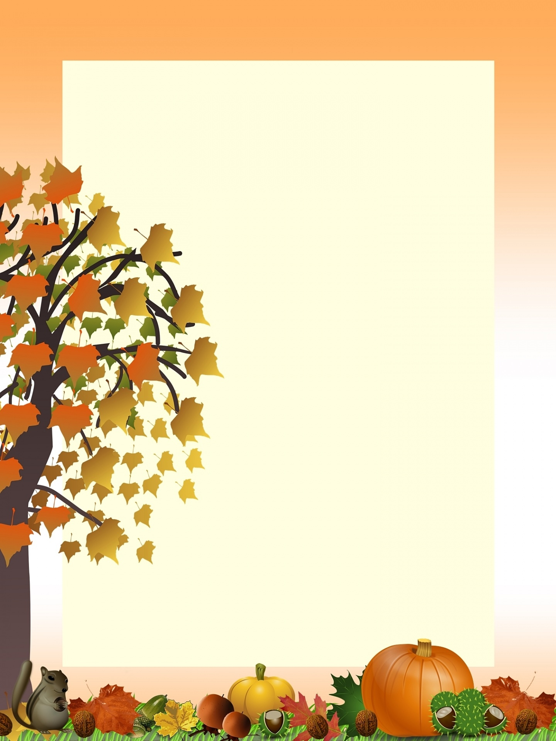

Муниципальное казённое дошкольное образовательное учреждение Сузунского района
«Шайдуровский детский сад»

Разработал воспитатель
первой квалификационной категории:
Казакова О.Н.

с. Шайдурово 2018г.

«Осень – несмеяна»
Цель: Создание радостной атмосферы праздника средствами музыки и поэзии. Стимулировать развитие двигательной активности.
Задачи:
- развивать эмоциональный отклик на музыку (народную, классическую, современную);
- создать условия для развития творческих способной детей.

(Под музыку дети забегают в зал и выполняют движения с листочками)

Вед. Желтый листик на ладони,
Был когда-то он зеленый.
К нам в окошко залетел,
Почему он пожелтел?
У кого друзья не спросим,
Скажут - наступила осень (все вместе)

Миша Т. Журавли на юг летят,
Здравствуй, здравствуй, осень!
Дима А. Приходи на праздник к нам,
Очень, очень просим.

Антон К. Листик, листик вырезной.
Солнышком окрашенный,
Был зеленым он весной,
а теперь оранжевый!
Ты на дереве висел лишь сегодня утром,
А теперь вдруг полетел с ветерком попутным.

Вероника. На дворе листочки пожелтели,
Лужицы укрылись тонким льдом.
Паутинки тихо полетели,
Заискрился иней серебром.

Даша П. Кто сказал, что осень - грустная пора?
Радостно по лужам скачет детвора,
Желтые листочки в воздухе кружат,
По стеклу дождинки весело стучат.

Полина Л. Солнышко лучистое ласково смеется,
Облачко пушистое в небе улыбнется,
Пеструю косынку повязала.
Осень по тропиночке бежала.

Лера Л. А сегодня так красиво в зале,
Мы осенний праздник отмечаем,
Золотыми листьями качаем,
песенку про осень напеваем.

Исп. Песня «Дует-дует ветер».

Вед. Что за время года
Дождик моросит
Это просто осень
В гости к нам спешит

Кто бы осени сказал
Заходи в наш светлый зал
Дружно все попросим
(Все) Заходи к нам осень.

(В зал заходит осень и плачет).

Осень. Здравствуйте, мои друзья! Знайте: осень – это я! Да я плачу, слезы лью. На то я и осень, чтобы слезинками – дождинками весь свет поливать!

Вед. Отчего же ты так расстроилась осень-несмеяна?

Осень. Ну как же мне не плакать, как слезы не лить, когда почти все птицы от меня разлетаются, насекомые под пенечки прячутся! (Снова плачет).

Вед. Не стоит из-за этого огорчатся. Наши дети могут рассказать тебе обо всех, о ком пожелаешь.

Осень. Ну, хорошо! Хочу, с мишкой познакомится, что это за зверь такой?

Вед. Хорошо, дорогая осень, есть у нас знакомый мишка, который живет в детском саду и дружит с нашими ребятами. Кстати, он сегодня собирался к нам на праздник придти, а вот и он.

(На середину зала выходит мишка).

Мишка. Здравствуйте, детишки! Девчонки и мальчишки! Я косолапый мишка! Сегодня праздник у ребят, снова видеть всех я рад! Хочу с вами поиграть, песни спеть и станцевать!

Вед. Молодец мишка, что пришел к нам в гости. Наши дети тоже рады видеть тебя, и Царица осень хочет с тобой познакомиться. Вставайте ребята в круг скорее, споем мишке веселую песенку про зверей.

Исп. Хоровод «Листики в лесу».
(Садятся на стульчики)
(Осень подходит к мишке)

Осень. Ой, какой хорошенький!
(Пытается погладить мишку. Мишка рычит. Говорит с обидой) Мишки красивые, но очень уж дремучие… Снова буду лить я слёзоньки горючие…

Плачет. Мишка убегает.

Моисей В. Листья золотом расшиты,
Тропки дождиком умыты,
В ярких шапочках грибы –
Все нам, осень даришь ты!

Вед. Ребята, ну как же нам осень развеселить? Давайте для нее и для наших гостей исполним танец грибов.

Белый гриб. ( Толя М.)
Я грибочек белый
Я грибочек смелый
Никого я не боюсь,
Где хочу, там покажусь.

Лисички. (Варя П., Алина Ш.)
А мы - рыжие лисички
Мы веселые сестрички
Нас всегда легко найти,
Ждем вас на лесном пути.

Опята. (Стёпа Б., Вова Ж.)
На пенечке сто ребят
Здесь живет семья опят.

Исп. Танец грибов.

Вед. Осень милая садись
Снами вместе веселись
Детки песенку споют
О тебе стихи прочтут!

Лиза Е. Вот и осень наступила,
Нам листочки подарила.
Листья в воздухе летают.
Нас на праздник приглашают.
Листья шепчутся, кружатся.
Детки пляшут, веселятся.
Костя В. Мне совсем не грустно в садике гулять,
Разноцветных листьев хочется набрать
С неба рассыпаются капельки дождя,
Осень золотая, я люблю тебя!

Лена Э. Волшебница осень к нам в гости пришла,
Чудесные краски она принесла.
Лишь только взмахнула невидимой кистью,
И вмиг разноцветными стали все листья.

Андрей П. Мамочке любимой подарю букет
Листьями украшу свой велосипед.
Нравится мне лето, нравится зима.
Осень золотая я люблю тебя.

Яна П. Мы праздник сегодня устроим,
Осень к себе позовем,
Попляшем мы с ней, поиграем,
Осенние песни споем!

Исп. Песня «Осень в гости к нам пришла»

Осень. (всхлипывая) – Спасибо вам дети за стихи и песенку, но мне все равно очень грустно.

Вед. Кто-то к нам сюда бежит,
Кто-то к нам сюда спешит
Хлопнем, топнем, мы дружней.
Пусть отыщет нас скорей!

В зал вбегает тучка в руках у нее два султанчика из новогоднего дождя.

Тучка. Я тучка осенняя, синяя-синяя.
Пусть небольшая, но очень сильная
Если только захочу-
Всех вас дождиком смочу! (машет султанчиками на детей)

Вед. Тучка, тучка подожди
Убери свои дожди!
Про тебя мы песню знаем
И тебе ее подарим!

Исп. песня про тучку.

Вед. Дождик, дождик целый день
Барабанит в стекла
Вся земля, вся земля
От дождя промокла
А мы зонтики возьмем,
Под дождем гулять пойдем.

Игра с зонтиком.

Под музыку дети передают зонтик. С окончанием музыки ребенок выходит в середину круга.

Дети. Зонтик прыгает на ножках
А мы хлопаем в ладоши.
(Ребенок прыгает, дети хлопают)

Будет зонтик наш кружится,
А мы хлопать, веселится.
(Ребенок кружится, дети хлопают)

Будет зонтик приседать
А мы ножки выставлять.
(Ребенок приседает, дети ногу выставляют)

Осень. Спасибо вам дети за стихи и игру, но мне все равно грустно.

Вед. Не плачь, Царица осень, сейчас дети развеселят тебя своей песенкой дождя.

Исп. «Кап-кап»

Вед. Ну как, веселее тебе стало осень?

Осень. Неужели я была такой капризной? Теперь мне даже плакать стыдно. Спасибо вам, ребята, что пригласили меня на праздник, теперь моё настроение стало весёлым и праздничным! Я больше никогда не буду грустить. Спасибо вам за песни и танцы. А у меня есть для вас подарок.

(Дети садятся на стульчики, осень сок)

Осень. Вижу, вы подарку рады, но уже прощаться надо, ждут меня еще дела, до свидания, друзья!

Вед. Вот и закончился праздник осенний,
Думаем, всем он поднял настроение.
Гости наши, до свидания, всем спасибо за внимание!

